ПРОЕКТ «КОСМОС»
Тип проекта:
- обучающий
- исследовательский
- игровой
Продолжительность: краткосрочный
Участники проекта: дети, родители, учитель-логопед, воспитатели.
Цель: формирование у детей 5-7 лет представлений о космическом пространстве, Солнечной системе и ее планетах, освоении космоса людьми.
Задачи:
1. Продолжать расширять представление детей о многообразии космоса. Рассказать детям об интересных фактах и событиях космоса.
2. Познакомить детей с известными космонавтами, с первым лётчиком-космонавтом Ю.А.Гагариным.
3. Развивать творческое воображение, фантазию, умение импровизировать; воспитывать взаимопомощь, доброжелательного отношения друг к другу, гордость за людей данной профессии, к своей Родине;
4. Привлечь родителей к совместной деятельности по изготовлению поделки из бросового материала.
Этапы реализации проекта
1 этап
1. Выявление первоначальных знаний детей о космосе.
2. Информация родителей о предстоящей деятельности.
3. Подбор литературы о космосе, презентаций, фотографий.
2 этап
1. Проведение недели космоса в группе.
2. Работа с родителями по заданной теме.
3. Организация сюжетно - ролевых, дидактических и подвижных игр, индивидуальной и групповой работы.
3 этап
1. Организация выставки работ о космосе (совместная работа детей и родителей)
Предварительная работа:
1.Подготовить презентации о космосе, солнечной системе, космонавтах.
2. Подобрать фото - коллекцию на тему «Космос».
3. Подобрать сказки, стихи, загадки о космосе, ракете, звёздах, музыку.
4. Подготовить раскраски в соответствии с возрастом.
Индивидуальная и групповая работа:
- развитие мелкой моторики (раскрашивание картинок о космосе).
- собирание пазлов по теме
- выкладывание картинок из счетных палочек
- рисование, лепка по теме
Итог:
2. Выставка работ о космосе (совместная работа детей с родителями).

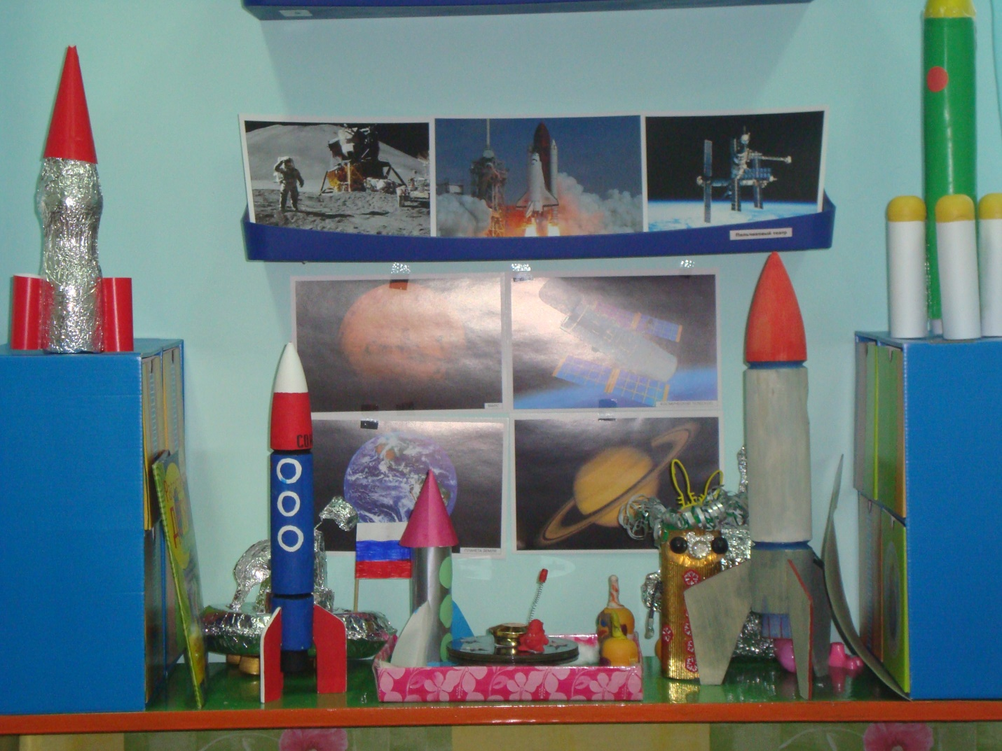
Тематическая выставка «Космос»

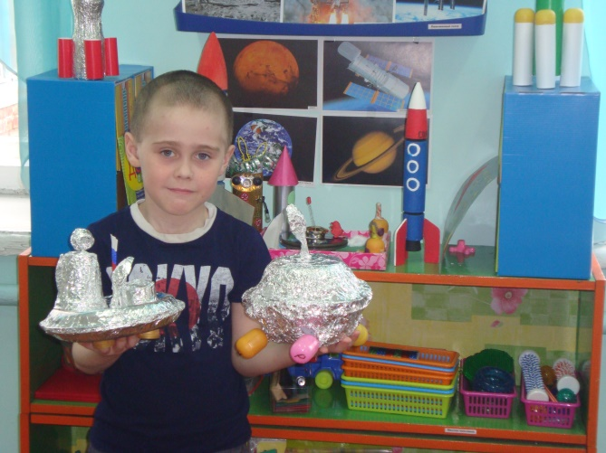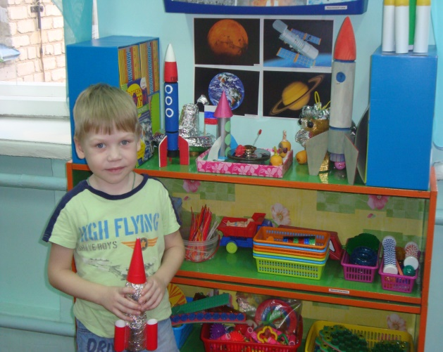
Поделки из бросового материала

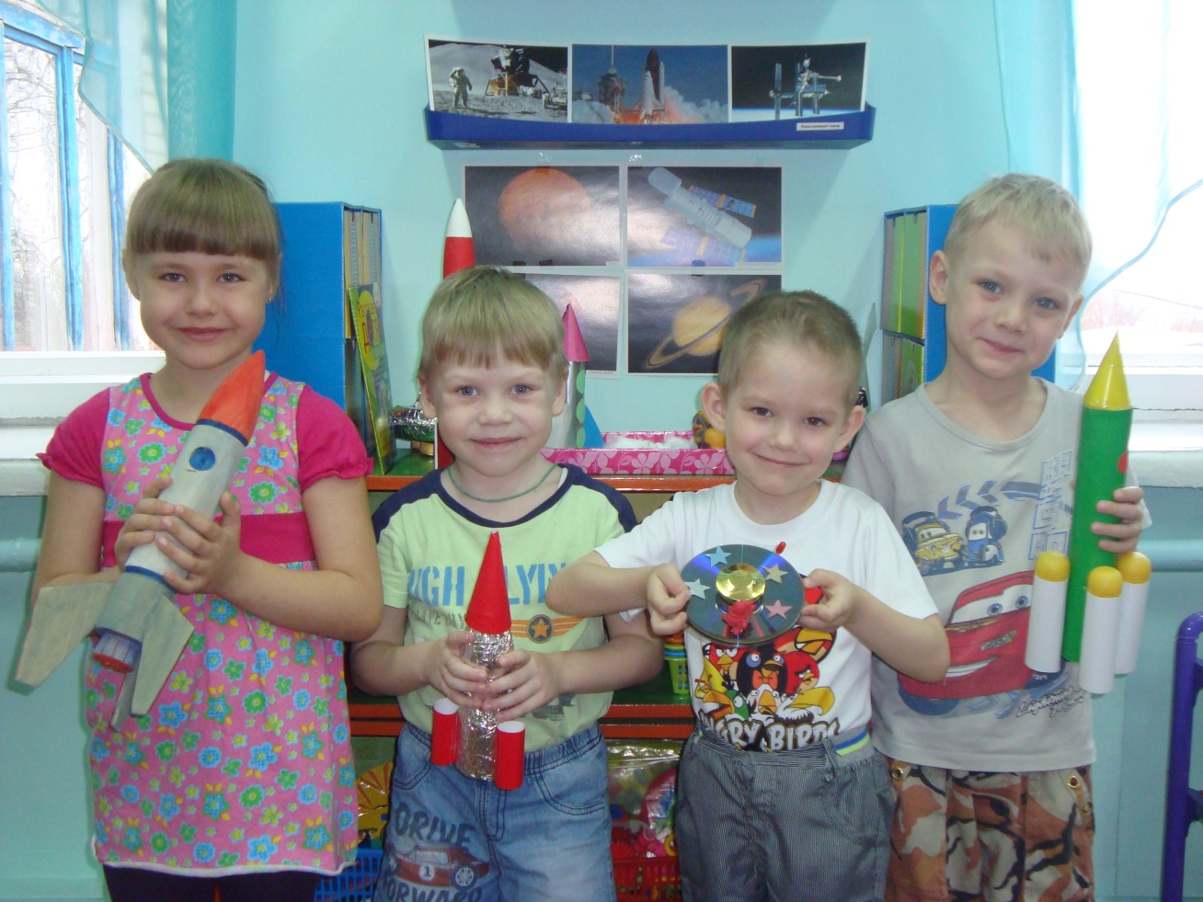
Старшая группа
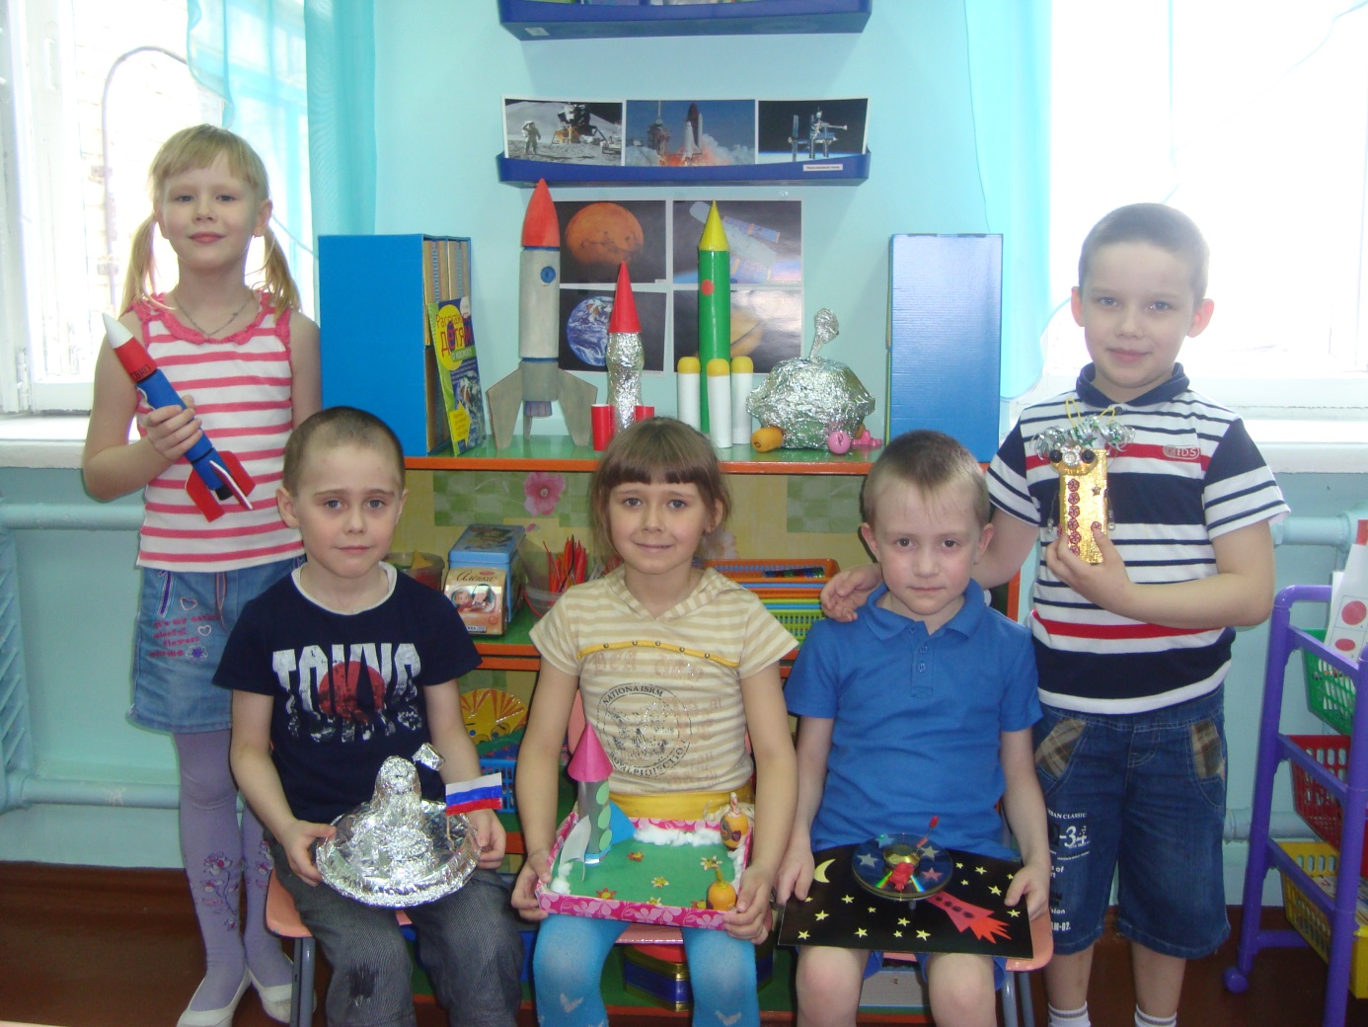
Подготовительная группа

